**Función de guardar**

Se creará un nuevo registro en la base de datos.

Se van a hacer diferentes ediciones en la entidad que representa a la tabla de publicaciones para que permita la opción de crear el registro.

Notar que si intento enviar un registro

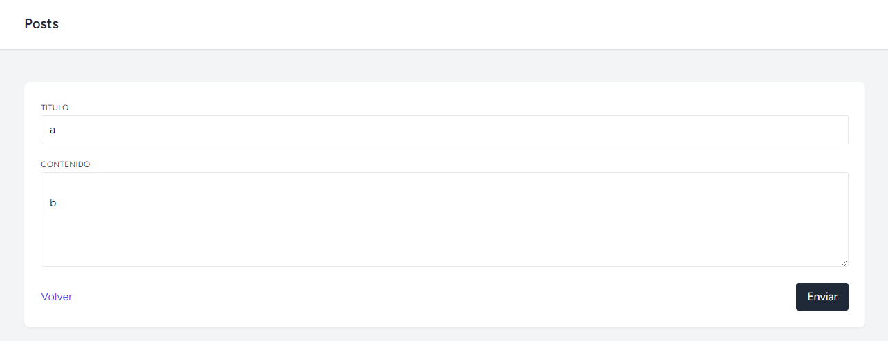

Aparece el siguiente error

Para esto hay que definir el método guardar en el PostController

Como vamos a trabajar con lo que envía un usuario, es necesario recuperarlo con la clase Request



Necesito desarrollar una nueva publicación a partir del usuario que en este momento está logueado. Dicha información se encuentra en la clase Request

Quiero crear el registro

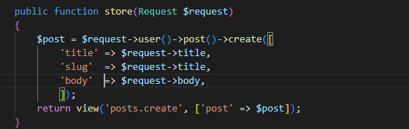

El post() es una relación que aún no hemos creado

Aun no he generado una url amigable, para esto es necesario:

Para usar Str, es necesario importarla



Ahora se quiere que haya una redirección. Primero salva y luego redirige a la ruta de edición, pasando como parámetro el registro $post



Notar que tenemos el siguiente error

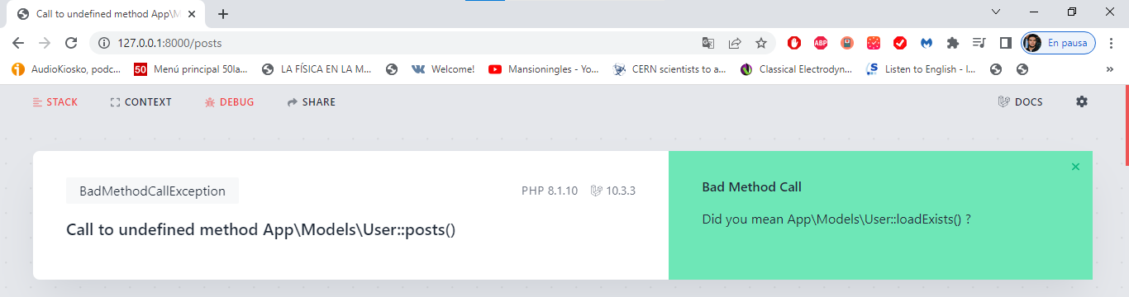

Necesitamos en la entidad de usuarios (Models/users) especificar dicha relación

Se coloca en plural posts porque un usuario tiene muchas publicaciones

El sistema me va a decir que no puedo trabajar con la asignación masiva de datos si no la configuro

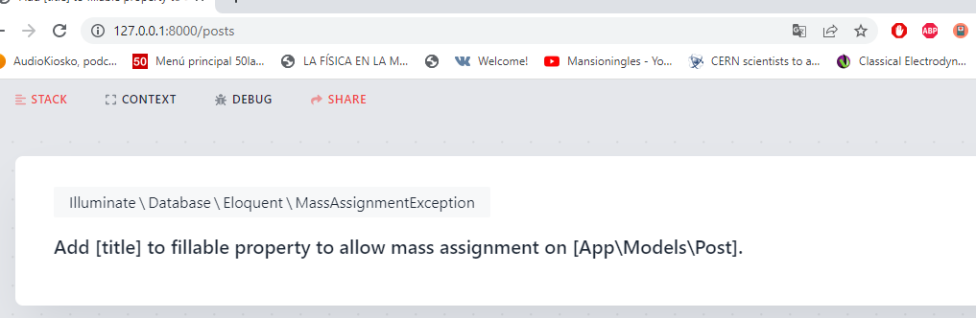

Para esto hay que ir a Posts y colocar la configuración para que el sistema acepte los 3 datos (name, email, body)

